44 – Sich im Gesundheitssystem zurechtfinden
Ziele: - Die Flüchtlinge über die wichtigsten Leistungen des Gesundheitssystems informieren
- Wortschatz durch das Kombinieren von Wörtern und Konzepten aktivieren
- Den Flüchtlingen ermöglichen, mit einigen Schlüsselwörtern aus dem Gesundheitsbereich über gesundheitsbezogene Themen zu sprechen
Kommunikative Situationen
- Einfache Anweisungen verstehen
- Direkte Fragen beantworten
- Um Informationen bitten und die Antwort verstehen
Materialien
- Bilder von Menschen, Orten und Schildern im Zusammenhang mit Leistungen des Gesundheitssystems
- Karten für Rollenspiele
Sprachliche Aktivitäten
Aktivität 1
Finden Sie mithilfe von Mindmaps (Assoziogrammen, Wortspinnen) heraus, was die Flüchtlinge bereits über das Gesundheitssystem wissen (siehe auch das Beispiel in den Beispielmaterialien unten).
Schreiben Sie die Schlüsselwörter auf Karten (z. B.: Erste Hilfe, Arzt/Ärztin, Krankenhaus, Rotes Kreuz, Apotheke, Medikament).
Aktivität 2
Verwenden Sie die Bilder, um einige wichtige Schilder aus dem Gesundheitsbereich vorzustellen (Hospital/Krankenhaus, Rotes Kreuz etc.).
Fordern Sie die Flüchtlinge auf:
- die Schlüsselwörter auf den Schildern zu betrachten.
- dieselben Wörter in anderen Bildern zu finden (z. B. auf einem Bild einer Straße mit einer Apotheke).
- Überprüfen Sie ihr Verständnis, indem Sie sie bitten, die Wörter Bildern und Symbolen zuzuordnen.
Aktivität 3
Bitten Sie die Flüchtlinge, den Umriss eines Menschen in ihre Notizbücher zu zeichnen.
Zeigen Sie auf einen Teil Ihres eigenen Beins und fragen Sie: „Wie nennt man das?“ Fahren Sie mit anderen Beispielen fort.
Schreiben Sie die Wörter auf die Tafel und bitten Sie die Flüchtlinge, sie an der betreffenden Stelle der Figur in ihren Notizbüchern einzutragen.
Aktivität 4
Verwenden Sie Bilder, die Krankheiten darstellen, um die Teile des Körpers in einen Kontext zu bringen.
Zeigen Sie der Gruppe die Bilder und fragen Sie: „Wo hat er/sie Schmerzen?“
Führen Sie danach einige Wendungen ein, die Wohlbefinden oder Krankheit und körperlichen Schmerz ausdrücken (z. B.: „Heute geht es mir gut“, „Ich fühle mich krank“, „Ich habe Rückenschmerzen“). Fragen Sie dann die Flüchtlinge nach ähnlichen Ausdrücken in ihren Sprachen.
Aktivität 5
Präsentieren Sie ein Beispiel eines mündlichen Austauschs in der folgenden Art (dieses Beispiel ist ein Gespräch mit einem Apotheker/ mit einer Apothekerin):
- A. Guten Morgen.
- B. Guten Morgen, kann ich Ihnen helfen?
- A. Ja, bitte, ich habe Rückenschmerzen.
- B. Haben Sie Dehnungsübungen ausprobiert?
- A. Was meinen Sie damit?
- B. Bestimmte Übungen für den Rücken.
- A. Ja, aber sie haben nicht geholfen.
- B. Ich verstehe. Ich empfehle Ihnen, zum Arzt zu gehen.
- A. Wissen Sie, wann der Arzt da ist?
- B. Jeden Tag, aber am Mittwoch und am Freitag hat er nur von 14:00 bis 17:00 Uhr Sprechstunde.
Überprüfen Sie, ob die Flüchtlinge den Dialog verstanden haben, und konzentrieren Sie sich dabei auf Schlüsselwendungen, die für Rückfragen verwendet werden.
Initiieren Sie dann ein Rollenspiel unter den Flüchtlingen: Eine Person hat eine Karte und die andere Person hat ein Bild mit dem Ort, an dem das Gespräch stattfinden soll. In der ersten Runde übernimmt der Freiwillige die Rolle des „Patienten“, danach üben die Flüchtlinge in Paaren. Geben Sie ihnen Zeit, sich auf die Aktivität vorzubereiten.
Ideen für Flüchtlinge mit niedrigem Alphabetisierungsgrad
Ermuntern Sie Flüchtlinge mit niedrigem Alphabetisierungsgrad dazu, die wichtigsten Wörter der sprachlichen Aktivitäten auf Karten aufzuschreiben, um sie in anderen Aktivitäten wiederverwenden zu können.
Bitten Sie sie, die Karten, die Krankheiten darstellen, zu beschreiben.

Beispielmaterialien
Bilder von Menschen, Orten und Schildern im Zusammenhang mit Leistungen des Gesundheitssystems
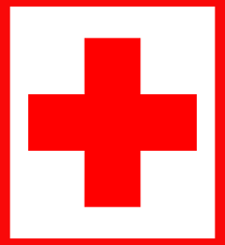 | 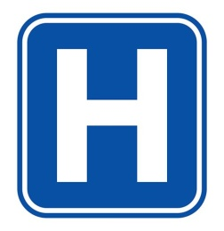
Karten für Rollenspiele
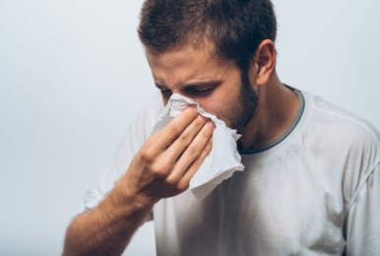 | 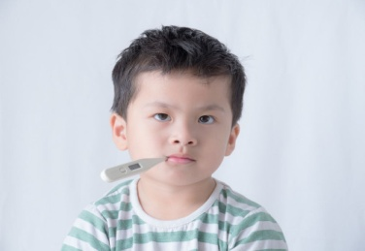
Beispiel einer Wortspinne
